Центр немецкой культуры НО РНД
г. Куйбышев

МБОУ Юрковская ОШ

Конкурсная работа «Мои этнические корни»

Название работы: «История моего посёлка»

Работу выполнила ученица 8 класса
Ксения Рязанцева
(конт. тел. 89231330279)

Руководитель: Бирюлина Лидия Михайловна
заведующая ЦНК п.Юрки
(конт. тел. 89237452229)

Консультант: Шпанагель Ирина Григорьевна
смотритель школьного историко-краеведческого
музея «Родник»

2018 г.
Моё село любимое –
России уголок –
Оно в стране родной, большой
Как малый островок.

Каждый человек рано или поздно в воспоминаниях обращается к своей «малой родине» – к тем местам, где родился, вырос или долго жил. Память о родных местах имеет особое значение в жизни многих поколений людей. Не зря говорят – без прошлого нет будущего!
Малая родина… Она предстает человеку в детстве, когда впечатления яркие и остаются в памяти на всю жизнь… Город, село, даже улица… Облик малой родины особый, позже люди со своей отдельной, личной родиной приходят к родине большой – стране, Отчизне. Мы живем на земле наших отцов, перенимая от них умение, заботиться о ее процветании, и не только продолжаем их традиции, но и приобщаемся, таким образом, к истории своего народа. Я думаю, что для каждого из нас понятие «земля отцов» ассоциируется не только с местом, где родился или оказался волею судьбы. Это также и то место, где жили его деды и прадеды, его «родовое гнездо. Я часто слышу моя малая Родина? Что это?
МОЯ – потому что здесь моя семья, мои друзья, мой дом, моя улица, моя школа…
МАЛАЯ – потому что это маленькая частичка моей необъятной страны.
РОДИНА – потому что здесь живут родные моему сердцу люди.
Родина там, где тебя всегда ждут, понимают и любят. РОДИНА – это и Отечество, страна, и место рождения человека.
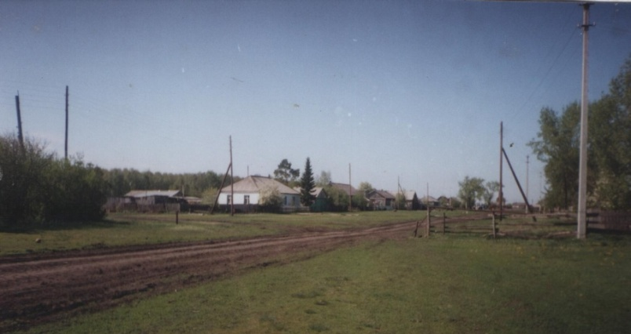
А живу я с рождения в Юрках. С самого детства я дышу его природным воздухом и наслаждаюсь запахами, которые трудно ещё где-нибудь встретить. Каждый листочек, травинка какого-либо растения наполнит твои лёгкие самым разнообразным ароматом. Столько запахов, что все их просто не запомнить. Запоминаются только те, которые ближе к тебе, рождённые вместе с тобой, на твоей родине… Я вовсе не претендую на какую-то исключительность своих чувств. Думаю, что, то же самое могли бы сказать все мои земляки. Я хотела бы рассказать всему миру об этом красивом уголке, который я гордо называю - моя Родина! На первый взгляд наш поселок не обладает какой-то необыкновенной экзотической красотой: здесь нет высоких гор, морей, океанов, полноводных рек – зато, здесь много леса, где мы собираем грибы и ягоды, здесь есть земля, на которой люди растят хлеб. Мой поселок небольшой, уютный, красивый!
Из истории моего поселка.
Меня всегда интересовало, почему он так называется? Откуда мои корни? Об этом я узнала в школьном краеведческом музее, в котором собрано много материала об истории и заселении села, о людях села.
Наш поселок был создан весной 1932 года. А до Великой Октябрьской революции на территории Блюдчанского совхоза жил помещик Грачев. У него было большое животноводческое хозяйство. Рабочих он нанимал за низкую плату из соседних деревень. Основное занятие местных жителей было земледелие, животноводство, рыболовство. Но жители занимались этими отраслями лишь постольку, чтобы обеспечить свое существование. В деревне Черниговка у Грачева был свой маслозавод, который потом перешел в пользование государства и производил продукцию до 1968 года. В период гражданской войны в Сибири, боясь расплаты, Грачев сбежал, оставив свое хозяйство. После разгрома колчаковских войск в Сибири, началась коллективизация. В 1927 –1929 гг. прошла она и в Чановском районе, в результате которой были созданы колхозы и совхозы. Годы коллективизации - очень трудные годы для страны, когда население не имело самого необходимого. В эти годы партия посылала лучших сынов на передний край, где было трудно, где нужны были люди стойкие и принципиальные.
Для строительства нашего села, райком партии и местные советы направили своих представителей, кроме того, из соседних деревень пришли сюда крестьяне, многие пришли в поисках лучшей доли. Прибывшие сюда рабочие остановились в березовой роще, начали строить землянки для временного жилья. Каждый строил себе жильё как мог: кто землянку, кто пластянку, летом, пока строилось жилье, жили в шалашах, воду брали из болота, а затем начали рыть колодцы. Сразу же приступили к строительству животноводческих помещений и других хозяйственно – бытовых объектов. Маленькие животноводческие помещения были построены наскоро, из плетня, накрыты соломой или камышом, постройки получались недолговечными и имели неприглядный вид.
Летом 1933 года было уже построено шесть бараков, в которые поселились семьи рабочих из землянок. Наше село назвали Русаново в честь первого управляющего, уроженца деревни Матвеевка. Современное название посёлок получил в честь руководителя Блюдчанского совхоза Николая Фёдоровича Юркевича. Директором совхоза он был в годы войны.
Крайний слева Н.Ю. Юркевич (директор совхоза), начальник политотдела Г.П. Кириков и кучер В. Мумбер
Осенью этого же года дети впервые пошли в школу, которая была размещена тоже в бараке и состояла всего из одного класса. Днем учились дети, а вечером ликбез посещали взрослые. Первый хлеб сеяли на лошадях, так как техники на ферме почти не было. Скота так же было мало. Несмотря на все трудности, село росло, и люди выполняли порученные им задания
22 июня 1941 года в Сибирь пришла страшная весть о нападении гитлеровской Германии на СССР. И не было семьи, которую бы не коснулась эта беда. И каждому, кто родился здесь и жил, пришлось пережить войну и послевоенный период восстановления хозяйства.
28 августа 1941 г – черная дата в жизненном календаре российских немцев. В этот день был издан указ о депортации немцев из Поволжья, Украины, Кавказа в Сибирь, Казахстан. Почти 2 миллиона наших соплеменников покинули свои обжитые места за 24 часа. Что можно собрать за столь короткий срок, чтобы отправиться в неизвестность. В дорогу длиною в годы, длинною в жизнь. На сегодняшний день в нашем селе живут ещё свидетели того страшного времени, которые еще малолетними детьми были вывезены сюда, они выросли здесь сами и вырастили своих детей, живут здесь их внуки и правнуки.
В музее я прочитала, как этих людей выселяли в спешке, многие уехали, не успев взять самое необходимое. Долго над опустившими селами стоял крик брошенных животных, сиротливо зияли пустотой, оставленные дома. Когда их грузили в вагоны, они и не догадывались, что многие уезжают навсегда, опомнились позже, когда их дети стали просить есть. Многие из них остались без одежды и документов. Таким путем попали к нам в село немецкие семьи, в числе которых была Шпис С.Х., Шпанагель Ю. Д., Мауль А.А., Шпис Э. Ф. Миллер М.Х. и многие другие. Разговаривать по-русски не умели, есть было нечего, поэтому все вещи, которые у них были, обменивали на еду. Местные жители, несмотря на свою нищету, приняли и помогали, как могли вынужденным переселенцам. В Сибири не было покоя вновь прибывшим. Почти все взрослые мужчины и женщины были отправлены в трудовые армии и военные заводы. Остались лишь больные и инвалиды. Детей вырывали из рук матерей и отправляли в детские дома. Не всем суждено было вернуться с таких работ - голод, холод, болезни сгубили многих. Постепенно переселенцы обживались, привыкали к нашему климату. Пахали, сеяли, убирали урожай, занимались скотоводством, различными промыслами.
В 1941 году появилось в нашем поселке и семья моей прабабушки Миллер Марии Христиановны. Приехав сюда, она сразу же начала работать няней в семье управляющего. Спустя год она стала выполнять поручения управляющего: приглашала рабочих к нему, выполняла все его поручения. Прадеда забрали в трудармию, откуда он и не вернулся. Моя прабабушка одна поднимала троих детей - Эмилию, Христиана, Марию. С 14 лет она была уже официально устроена на работу – разнорабочей. В эту же деревню был сослан и её будущий супруг – Шпис Михаил. Он хорошо играл на гармошке, а Мария хорошо исполняла песни. Они были отправлены на лесозаготовки в Северный район, по дороге они договорились, что поженятся. Приехав на место, они построили землянку и начали жить вместе.
В 1951 году моя прабабушка и прадед официально зарегистрировали свой брак. В Северном районе у них родилось трое детей - Виктор, Александр, Лидия – моя бабушка. По возвращении с лесозаготовок, у них родилось ещё двое детей – Мария и Володя. В 1968 году семья моей прабабушки перехала в Астраханскую область в г. Харабали. Там же моя бабушка Лидия вышла замуж. Спустя 20 лет они вернулись в наш поселок.
На фото моя прабабушка Мария и прадедушка Михаил

На фото моя прапрабабушка Варвара и её дети, моя прабабушка Мария со своим первенцем

На фото моя прабабушка Мария прадед Михаил, бабушка Лидия с моей мамой и дядей

Закончилась Великая Отечественная война. Совхоз приступил к мирному созидательному труду. Началось дальнейшее развитие и укрепление хозяйства. Строилось жилье из сборных финских домов, расширялись и обновлялись животноводческие помещения, контора и совхозный склад.
По показателям поголовья скота и сдаче продукции совхоз находился на довоенном уровне. Много потребовалось труда, чтобы поправить хозяйство послевоенного периода. Лишь в конце пятилетки совхоз незначительно увеличил поголовье скота и стал давать продукции больше довоенного уровня. Укреплялась материально – техническая база, впроизводстве появились трактора СХТЗ – «НАТИ», С - 80, комбайны - «Сталинец – 6» и другая техника. Улучшились материально – бытовые условия жизни рабочих. Появились первые местные электростанции. В квартирах жителей совхоза и на производственных участках загорелись лампочки Ильича. К 1960 г. совхоз перешел на механическое доение коров. В корпусах установлены автопоилки. Ручной труд заменен механизированным.

На снимках доярки ф. №2
за механической дойкой.
Краус Вера
Мауль Поулина Германовна

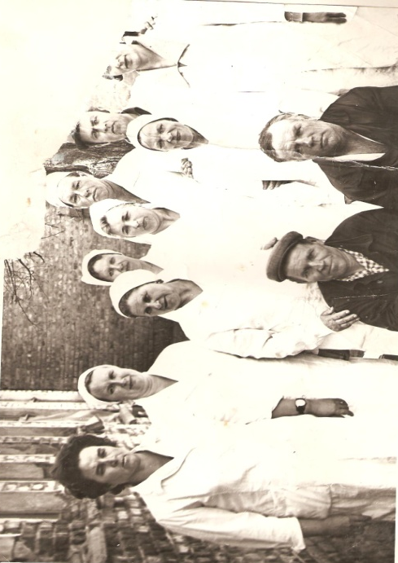
На фото моя прабабушка со своим рабочим коллективом

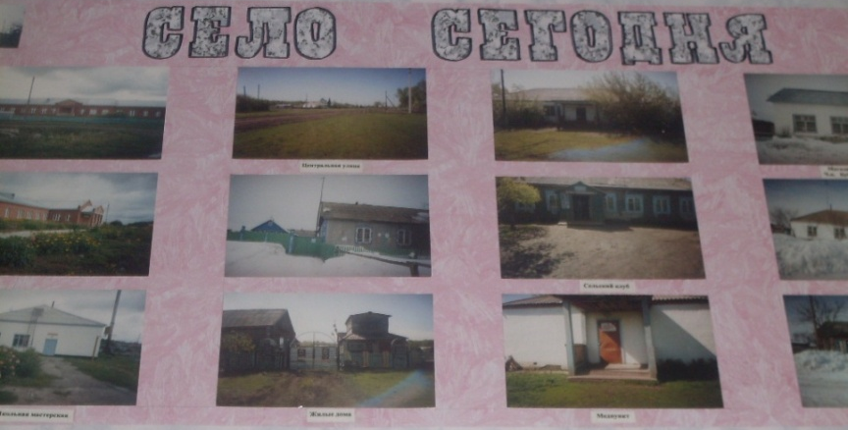
Прошло много времени. Совхоз стал сдавать государству больше зерна и продуктов животноводства. Неузнаваемо изменился облик нашего совхоза и сел, было построено много жилых домов для жителей села.
Некоторые из них сохранились до сих пор

В 1968 году было закончено строительство высокой насыпной дороги от села Блюдчанское до рабочего поселка Чаны. От села Блюдчанское до села Блюдцы протяженность дороги 20 км. В последующие годы дороги проложены к п. Юрки и с. Ново – Феклино.

На фотографии директор совхоза Кобыляк Владимир Михайлович на строительстве дороги участка с. Блюдчанское - с. Блюдцы, 1969 год.

Трактористы: Шнайдер Гуго Андреевич (слева), Сумин В.Е.

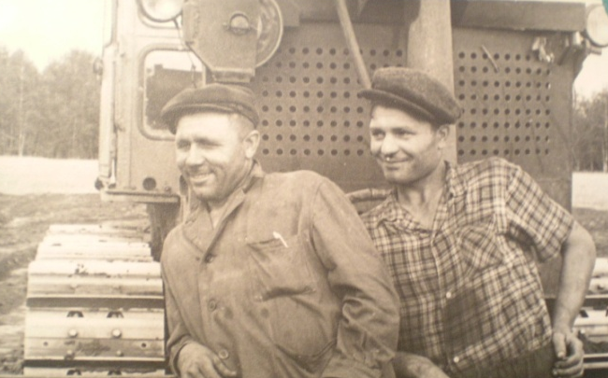

Завмаер Виктор на строительстве дороги участка село Блюдчанское - село Блюдцы.

Годы летели… Годы, прожитые жителями моего родного села в радости и горе, в труде и отдыхе, благополучии и лишениях. Все тесно переплелось в судьбах людей. На долю юрковцев выпала живая память и в участии создания своего поселка, создания социалистической промышленности и нового образа жизни, трудные военные годы. А затем события 50-х годов и победные пятилетки. Перестройка, демократизация общества. Это жизненные вехи моего родного поселка, которые складываются из жизни каждого жителя. В разные годы люди приходят в этот мир и уходят, оставляя о себе память в делах и поступках, в труде, которым они украшают родную землю. Труд на благо человека – священная обязанность каждого человека. А в нашем поселке умели и любили работать всегда. Не зря многие наши селяне являются орденоносцами.
Среди них САЛЬНИКОВ АЛЕКСЕЙ НИКИТИЧ
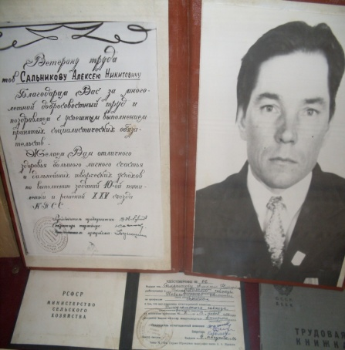
Он имеет такие правительственные награды: Орден Трудовой Славы ІІІ степени, Орден Дружбы народов, Медаль ВДНХ.

ШПИС ЭЛЛА ДАВЫДОВНА
Имеет 5 правительственных наград: 2 серебряные и 3 бронзовые медали ВДНХ, диплом «Лучший техник-осеминатор», выдано свидетельство «Занесена в книгу почета», награждена значком «Ударник 5 – летки» и ей присвоено звание «Лучший по профессии».
В 1980 – 1981 гг. Элле Давыдовне вручен диплом «Мастер – золотые руки».
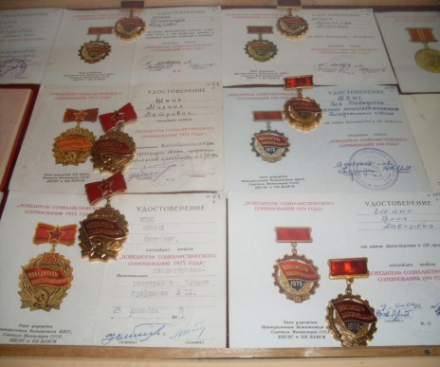

Когда Элла Давыдовна уезжала в Германию, все свои награды передала в школьный музей.

МАУЛЬ ПАУЛИНА ГЕРМАНОВНА
Её трудовая деятельность началась с 16 лет. Работала разнорабочей, дояркой. За достигнутые успехи в развитии народного хозяйства СССР наградил Поулину Германовну тремя бронзовыми медалями: 1980г., 1981г., 1983г., а в 1985г. она была награждена « Золотой медалью».
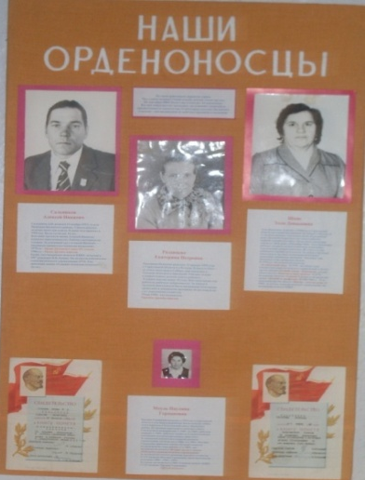
Вот такие замечательные люди жили и живут в нашем селе, хотя многие уехали в Германию на свою историческую Родину.

Своих старших товарищей заменяет более молодое поколение. Сегодня мы с гордостью называем имена тех, кто посвятил себя нелегкому труду сельчанина, кто встает вместе с петухами, а ложится поздней ночью, кто берет на себя ответственность за надои, привесы, уборку зерна. Ранним утром спешат на работу трактористы и механизаторы, доярки и поярки, полеводы и агрономы. У каждого свои дела, и дела и заботы, у каждого свои и у всех общие, наши сельские. Ведь крестьянский труд свят и благодарен, он не прерывен как сама жизнь. Всеобщее признание заслуживают механизаторы Шпанагель Александр Давыдович, Шпис Пётр Эммануилович, Виб Андрей Андреевич, Гордеев Валерий Семёнович, Шпис Виктор Эммануилович и многие другие. Они хороши на любой работе. Им с детства знаком вкус родной земли. Хотя это ощущение возникает не вдруг, не сразу. Проходят годы. Иногда большая часть жизни. Только тогда, порой не заметно появляется на обветренных губах этот едва уловимый вкус. Его трудно с чем - либо сравнить. Он не повторим и богат многочисленными оттенками. И бывает сладким, густо замешанным на богатом июльском разнотравье, пестро разукрашенном полевыми цветами. Этот оттенок вкуса связан и с ощущением собственной силы и мастерства. Сенокосная страда терзает земледельца до горько – соленого пота и боли в спине. Но, несмотря на июльский зной и пыль не покидает ощущение радостного удовлетворения. Эти люди, многолетним честным трудом доказавшие свою неизменную преданность профессии земледельца, вправе надеяться на всеобщее признание. Это твои люди, мое село! Герои жатвы! Передовики!
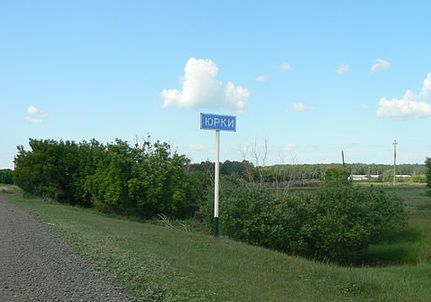

Полевой стан

Обеденный перерыв
Лучший комбайнер нашего поселка
Шпис В.Э. намолотил свыше 5000 ц. зерна

Хороших показателей добиваются и животноводы. Больших результатов добилась Келлер Анастасия. Несмотря на свой возраст, она показала не плохие результаты на конкурсе «Лучший оператор машинного доения». На протяжении многих лет на ферме доярками работали Жидкова Наталья Валентиновна, Мездрина Елена Николаевна, Ванзитлер Надежда Мадрисламовна. Много лет на ферме скотником трудится Келлер Игорь Владимирович, которого тоже характеризуют как ответственного работника. Не один год животноводству отдал Шпис Владимир Эммануилович.
Богато наше село людьми, ведь именно они внесли в нашу жизнь яркие страницы. Старожилы… это они отдали родному селу не один десяток лет своей жизни. Они помнят каждую новостройку, каждую новую трудовую победу.
Многие годы в хозяйстве работали и сейчас находятся на заслуженном отдыхе труженики тыла и ветераны труда, вот их имена: Дерингерт Мария Яковлевна, Келлер Петр Петрович, Круне Валентина Владимировна, Шпис Тамара Михайловна, Юкман Анна Тимофеевна, Вейнмейстер Ирма Фридриховна, Дерингерт Рехарт Викторович, Панова Фрида Богдановна, Шпис Валентина Спиридоновна и многие другие. Если сложить в едино их трудовую биографию, то получился бы не один век, ведь у каждого за плечами трудовой стаж, начиная с 12-15 лет.
Мой поселок может гордиться не только трудовыми успехами. Нынешнее поколение отважно защищает рубежи нашей Родины, неся воинскую службу в «горячих» точках нашей страны. Верные присяге, воинскому долгу, наши земляки не посрамили чести своей малой родины, проявив мужество и солдатскую смекалку.
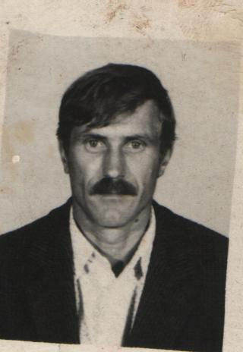
Мало кому известно, что Виб Андрей Андреевич в 1982- 1983 г был в Афганистане. Служил в Кандагаре, Гельменд, в г. Чирчик в Узбекистане, но в то время об этом нельзя было рассказывать
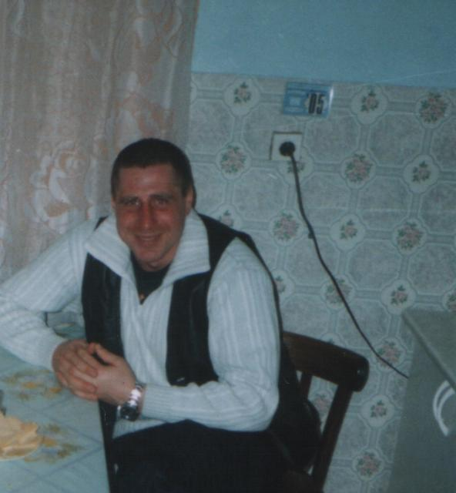
Участником локальных войн является ПОДОЙМА АЛЕКСАНДР. Он награжден Орденом « МУЖЕСТВА». С 18 января 1995 года по 21 февраля он выполнял задание чрезвычайного конфликта в Республике Чечня. 4 февраля он получил минно-взрывную травму; осколочное ранение головы.

История нашего села неразрывно связана с историей школы, где в летописи школы, запечатлены имена первых педагогов. Это Галина Кирилловна Буряк, Зоя Павловна Горбунова, Виктор Александрович Низин, Александр Дмитриевич Третьяков и другие. Первым директором школы был Павел Ильич Третьяков. Многое изменилось за десятилетия, много сменилось учителей, директоров школы.
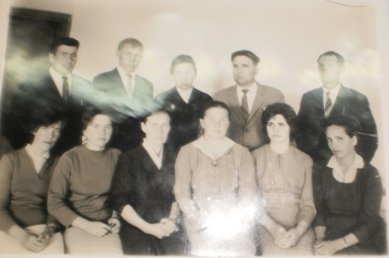
Ветераны педагогического труда: Подгорбунских Любовь Сергеевна, Круне В.В., Варченко В.В., Шпис Н.П., Шпис В.В., Воронова Л.А. Одинцева Н.Я., Трепалина С.И., Шпанагель И.Г.
Первые учителя нашей школы
С 2003 года начинается летопись новой школы, которая была построена по индивидуальному проекту. Директор школы Валентина Владимировна Круне завязала знакомство с обществом «Возрождения немцев» и генеральным консульством ФРГ, которое действовало уже два года в Новосибирске. Это знакомство поддержала завуч по воспитательной работе Нелли Александровна Бубенщикова. Было составлено письмо, где описывалась история возникновения села, о том, как судьба занесла сюда во время войны немцев из Поволжья и что большинство жителей села - немцы. К письму приложили фотографии, которые рассказывали об участии и проведении мероприятий, посвященных дням немецкой культуры. Но отправлять по почте побоялись, и решила Валентина Владимировна поехать с письмом сама, узнав адрес общества «Возрождение» у людей, оформляющих в тот момент документы на выезд за рубеж. Письмо было передано по назначению.…
А в августе 1996г. представители Российско-Немецкого Дома приехали в село для знакомства. Они очень долго беседовали с активистами, провели анкетирование среди населения, побывали на квартирах у многих жителей, посмотрели, как живут чановские немцы. После этой встречи было ещё несколько. И поселок Юрки вошло в Программу социально – экономического обустройства немецкого населения Новосибирской области, цель которой – «создание условий для хранения этнической самобытности и социально – этнического развития».
Официальное открытие «Центра встреч» в селе Юрки произошло 9 июля 1999г. Первым руководителем была Н. А. Бубенщикова. Сейчас она проживает в Германии. С января 2004 г Центром руководит Лидия Михайловна Бирюлина – моя бабушка. В центре проводятся все традиционные праздники. Здесь работают различные кружки, благодаря этому мы имеем возможность знакомиться с истоками немецкой культуры. На огонек этого очага культуры приходят многие жители села, независимо от национальной принадлежности. Первым учебным днем в новой школе стал 26 ноября 2003 г. для 61 ученика и 14 педагогов.
Моя бабушка Лидия
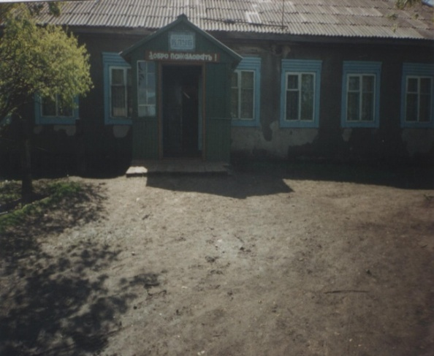
О моем поселке можно рассказывать очень много, добавляя всё больше подробностей. Я хочу, чтобы все жили в процветании, чтобы жители гордились людьми, их делами, чтобы помнили, какой ценой досталось благополучие. Для этого нужно помнить славное прошлое нашей малой родины, передавать из поколения в поколение его историю. Ведь тут так много хорошего: и живописные места, и замечательные люди. Ведь если написать обо всём, что есть на моей родной земле, не хватит и книги - так прекрасна моя родина. Но ещё труднее донести всю красоту родных мест в трёх листах. Ведь про него можно рассказать столько хорошего, чего нельзя рассказать о каком-либо другом месте на земле. Мне кажется, что каждый человек, какой бы он не был национальности, в каком городе он бы не жил, рано или поздно его потянет в родные края, к родным и близким, своим этническим корням. Не торопитесь покидать родной край. Пусть героизм, трудолюбие наших предков, их стремление к дружбе, единству во имя светлой жизни вдохновляют каждого из нас! Но все-таки! Думаю, что я счастливый человек! Я ведь живу в красивом уголке, дышу свежим воздухом, окруженная маминой заботой и любовью! Поэтому я просто обязана, вырасти хорошим и полезным для общества, человеком!!! И, конечно, история нашего села на этом не заканчивается.
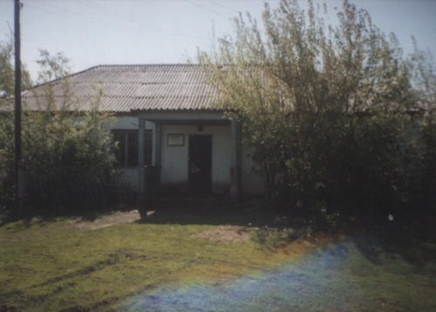
История продолжается!
Сельский клуб
Контора

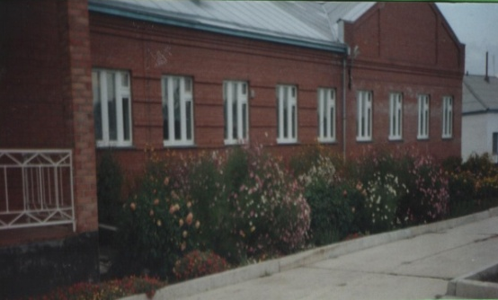
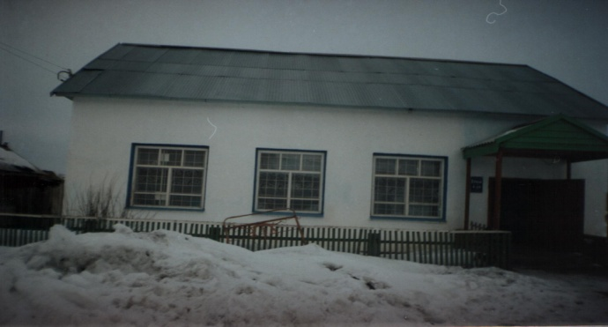
Моя школа
Магазин
Контора
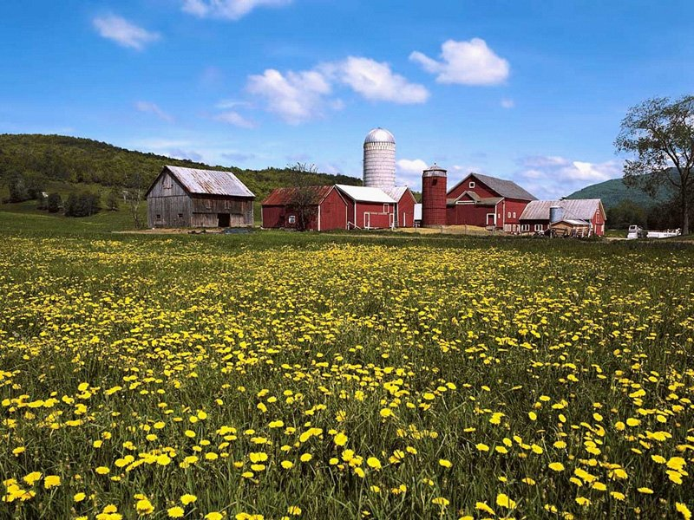
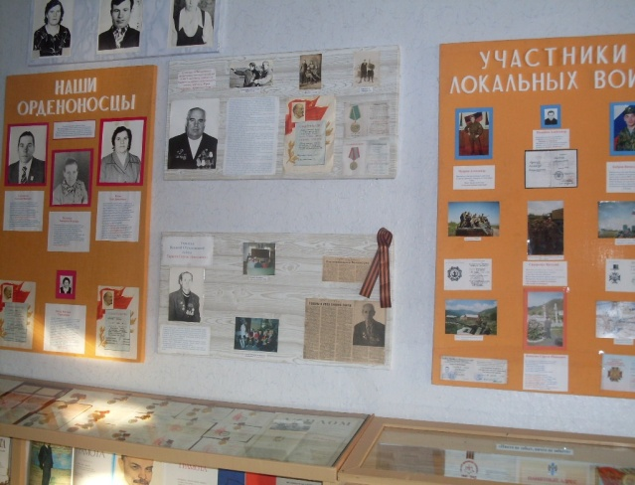
Фрагмент школьного музея
Литература:
Одуванчиковое поле
за моим домом
- Краеведческий материал: альбомы - «Здесь мой отчий дом», «В нашей школе юбилей», «Ветераны Великой Отечественной», «Передовики нашего села», «Орденоносцы села», «Твои люди, село», «Участники боевых действий Республики Чечня», «Летопись школы т. 2» и др.
- Вырезки из газет: «Чановские вести» № 61.1995 г., №99.2002г., №93.2002г., №77.2002г.,№77.2002. и др. «Советская Сибирь» от 27.08.2000г.
- Воспоминания.
- «С поклоном к тебе, земля Чановская». ЦЭРИС Новосибирск. 2010
Данные взяты из материалов школьного историко - краеведческого музея «Родник»

